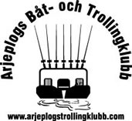
Kompletterande regler gällande C/R tävling på Hornavan 12/8 2017
- Fisk rapporteras in med tydliga kort efter målgång kl 17.00
Vid efterfrågan skall tidpunkt kunna verifieras.
- Fisk ska fotas med hopvikt stjärtfena på måttbräda.
- Uppenbart dödad fisk räknas inte
- Poängberäkning enl förutbestämd tabell.

Eftersom detta är premiär för C/R så hoppas vi att den går under ärlighetens flagga. Samt att vi fiskar med all respekt för fisken och
hanterar den varsamt innan återutsättning

Måttbräda finns att kvittera ut hos Micke Wikström efter kl.16.00 Fredag 11/8. 070-5268970 Ring en stund innan
Om brädorna ej skulle räcka till antalet löser vi det eftersom dom inte finns i obegränsat antal.
Har ni egen godkänd mätbräda så får ni bara ett startnummer.
Övrigt så gäller de ordinarie reglerna för Arjeplogsmästerskapen

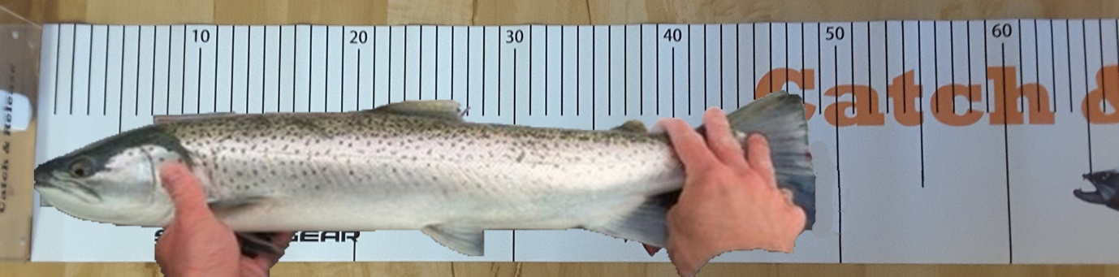

Tabell uträknad efter
Ölm invägningslistor

Röding | Röding | poäng |  | Öring | Öring | poäng
45 cm | 820 | 28,2 |  | 45 cm | 900 | 29
46 cm | 910 | 29,1 |  | 46 cm | 1050 | 30,5
47 cm | 990 | 29,9 |  | 47 cm | 1300 | 33
48 cm | 1080 | 30,8 |  | 48 cm | 1450 | 34,5
49 cm | 1160 | 31,6 |  | 49 cm | 1600 | 36
50 cm | 1250 | 32,5 |  | 50 cm | 1750 | 37,5
51 cm | 1330 | 33,3 |  | 51 cm | 1900 | 39
52 cm | 1420 | 34,2 |  | 52 cm | 2050 | 40,5
53 cm | 1500 | 35 |  | 53 cm | 2200 | 42
54 cm | 1590 | 35,9 |  | 54 cm | 2350 | 43,5
55 cm | 1670 | 36,7 |  | 55 cm | 2600 | 46
56 cm | 1760 | 37,6 |  | 56 cm | 2750 | 47,5
57 cm | 1840 | 38,4 |  | 57 cm | 2900 | 49
58 cm | 1930 | 39,3 |  | 58 cm | 3050 | 50,5
59 cm | 2000 | 40 |  | 59 cm | 3200 | 52
60 cm | 2090 | 40,9 |  | 60 cm | 3350 | 53,5
61 cm | 2180 | 41,8 |  | 61 cm | 3500 | 55
62 cm | 2270 | 42,7 |  | 62 cm | 3650 | 56,5
63 cm | 2360 | 43,6 |  | 63 cm | 3800 | 58
64 cm |  |  |  | 64 cm | 3950 | 59,5
65 cm |  |  |  | 65 cm | 4100 | 61
66 cm |  |  |  | 66 cm | 4250 | 62,5
67 cm |  |  |  | 67 cm | 4400 | 64
68 cm |  |  |  | 68 cm | 4550 | 65,5
69 cm |  |  |  | 69 cm | 4700 | 67
70 cm |  |  |  | 70 cm | 4850 | 68,5
 |  |  |  | 71 cm | 5000 | 70
 |  |  |  | 72 cm | 5150 | 71,5
Tabell uträknad efter |  |  |  | 73 cm | 5300 | 73
Ölm invägningslistor |  |  |  | 74 cm | 5450 | 74,5
 |  |  |  | 75 cm | 5600 | 76
 |  |  |  | 76 cm | 5750 | 77,5
 |  |  |  | 77 cm | 5900 | 79
 |  |  |  | 78 cm | 6050 | 80,5
 |  |  |  | 79 cm | 6200 | 82
 |  |  |  | 80 cm | 6350 | 83,5
 |  |  |  | 81 cm | 6500 | 85
 |  |  |  | 82 cm | 6650 | 86,5
 |  |  |  | 83 cm | 6700 | 87
 |  |  |  | 84 cm | 6850 | 88,5
 |  |  |  | 85 cm | 7000 | 90
 |  |  |  | 86 cm | 7500 | 95

